***PZDU VABI NA SKUPINSKO LETOVANJE NA OTOK PAG HOTEL PAGUS \*\*\*\****

***7.9.-15.9.2025***

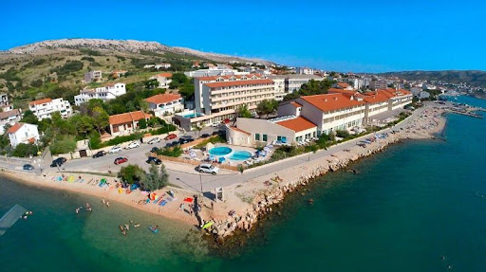 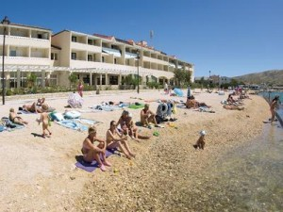

Cena **699 €** po osebi vključuje:

-**sobo: 1 / 2 TWC BP T SAT TV S KL**

- **7x** all inclusive (samopostrežni zajtrk, kosilo in večerja z vključeno neomejeno pijačo pri obrokih - brezalkoholne pijače, topli napitki, voda, lokalne alkoholne pijače (pivo, vino), samopostrežni prigrizki (mini bife); aperitiv bar od 10. do 22. ure, pool bar od 14. do 24. ure. Pijača na all inclusive baru od 10. do 23. ure.

- **avtobusni prevoz**

**- turistična taksa**

**Doplačilo:**

* zavarovanje za primer odpovedi **38 €** (po želji)
* - soba BALKON POGLED MORJE 30 € po osebi

**REZERVACIJE DANICA MANDELJC**

**031 681 096**

**Akontacija 30 % 240 €**

**Dinamika plačila 100 € do 31.1.2025**

**Razlika do polne akontacije 140 € do 28.2.2025**

**KONČNO PLAČILO 15.8.2025**

**PODATKI ZA NAKAZILO:**

RELAX TURIZEM D.D.

MEŽA 10

2370 DRAVOGRAD

Račun: SI56 0700 0000 3496 649

Sklic: SI12 090709150924

**Obvezno doplačilo** **(obkroži):**

- Balkon pogled na morje (30€ po osebi) DA NE

**Neobvezna doplačila (obkroži):**

- riziko odpovedi (38€): DA NE

- turistično zavarovanje za tujino: DA NE